

Disciplina: Programarea Procedurală
Lucrarea de laborator nr.2
Tema: Utilizarea funcțiilor în dezvoltarea aplicațiilor VBA (Visual Basic for Applications)

A efectuat studentul: Popa Ilie gr.SD - 251

A controlat: asist.univ. R.Branişte

Chişinău 2026

CUPRINS

INTRODUCERE 3
MERSUL LUCRĂRII 4
CONCLUZII 14

INTRODUCERE

Dezvoltarea aplicațiilor informatice presupune nu doar cunoașterea limbajelor de programare, ci și capacitatea de a proiecta interfețe grafice intuitive, care să asigure o interacțiune eficientă între utilizator și aplicație. În cadrul suitei Microsoft Office, limbajul Visual Basic for Applications (VBA) oferă posibilitatea extinderii funcționalităților standard ale programelor prin crearea unor aplicații personalizate și automatizarea diverselor procese.
Tema lucrării, „Utilizarea funcțiilor în dezvoltarea aplicațiilor VBA”, evidențiază rolul esențial al funcțiilor în structurarea și organizarea codului sursă. Utilizarea acestora permite împărțirea logicii programului în componente distincte, favorizând reutilizarea codului, creșterea clarității și simplificarea procesului de întreținere a aplicației. Astfel, aplicațiile dezvoltate devin mai eficiente, mai ușor de înțeles și mai bine organizate.
Obiectivul principal al lucrării constă în proiectarea și implementarea unui formular grafic (UserForm), prevăzut cu etichete și butoane conform modelului propus, precum și în integrarea funcțiilor simple în Visual Basic pentru realizarea calculelor și afișarea automată a rezultatelor. Prin realizarea acestui formular se urmărește familiarizarea cu procesul de creare și configurare a controalelor grafice, gestionarea evenimentelor generate de utilizator și aplicarea funcțiilor pentru procesarea datelor.
Prin această activitate se consolidează cunoștințele fundamentale de programare procedurală în VBA și se dezvoltă competențe practice necesare pentru realizarea aplicațiilor interactive în mediul Microsoft Office, competențe utile atât în context educațional, cât și profesional.

MERSUL LUCRĂRII
- Lansaţi Excel.
- Lansaţi VBE (Tools | Macro | Editor Visual Basic).
- În VBE verificaţi dacă puteţi vedea fereastra de proiect şi fereastra de proprietaţi şi adăugaţi un formular apelând la Insert | UserForm. Dimensiunele formularului le puteţi schimba în modul standard, apucând tragerea de colţul din dreapta jos şi trăgându-l.
- Activaţi formularul şi setaţi proprietăţile obiectului UserForm . În timpul proiectării vizualizarea si modificarea proprietăţilor se face în fereastra Properties Window (care poate fi afisată cu tasta F4 sau prin selecţia ei din meniul View - dacă nu este deja afisată). În această fereastră sunt prezentate toate proprietăţile şi totodată este oferit suport pentru setarea lor.

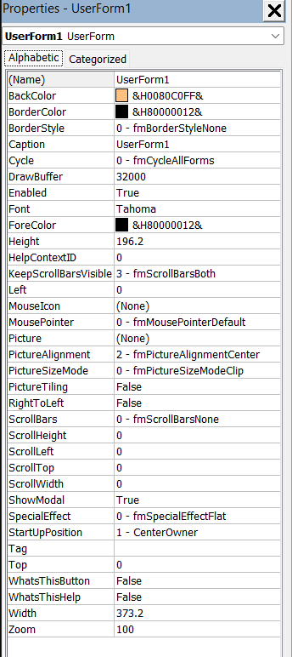
Figura 1 Fereastra pentru setarea proprietăţilor formularului
- Adăugaţi controalele de formular. Avem nevoie doar de două instrumente: Label (eticheta)
şi CommandButton (Butonul de comandă) din Toolbox .
- Pentru afişarea rezultatelor de calcul, pregătiţi elementele Label1, Label2, Label3, Label4 şi setaţi proprietăţile lor: Font, Width, Height , SpecialEffect, TextAllign, lăsând necompletat câmpul Caption.
- Pentru etichete explicative pregătiţi elementele Label5, Label6, Label7, Label8 şi setaţi proprietăţile lor: Font, Width, Height, SpecialEffect, TextAllign. În domeniul alocat valorilor Caption întroduceţi respectiv: RAND_NUMB, SQRT, SIN, COS
- Pentru a afişa data curentă, pregătiţi un element de control Label9 şi setaţi valorile proprietăţilor sale.
- În continuare se aduce un buton de comandă CommandButton1 din ToolBox pentru a porni programul şi se întroduc valorile proprietăţilor Caption (Start) şi Font (opţional).
- Adăugaţi în forma un alt buton de comandă CommandButton2, prevăzut pentru închiderea formularului, în care se setează Caption (Exit) şi Font (opţional).
- După finisarea etapei de proiectare formularului va arata astfel:

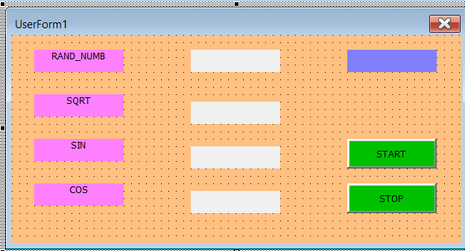
Figura 2 Formularul dorit

- Înainte de a elabora un cod, testaţi formularul “VBA Functions”, prin selecţia Run | Run Sub / UserForm din meniul Run VBE , sau apăsaţi tasta F5. Pe fundalul foii Excel va apărea formularul elaborat, dar atunci când faceţi clic pe "Run" sau "Exit" nimic nu se va întâmpla, deoarece răspunsurile la aceste evenimente nu sunt programate. Închideţi formularul şi apelaţi la editorul VBA.
- Pentru completarea codului aferent rulării butonului Start se va da dublu dublu-clic pe butonul Start şi automat va apărea o subrutină pentru întroducerea codului aferent . Programul începe cu un antet Private Sub (procedură locale), şi se termină cu teză End Sub (la sfârşitul procedurii).
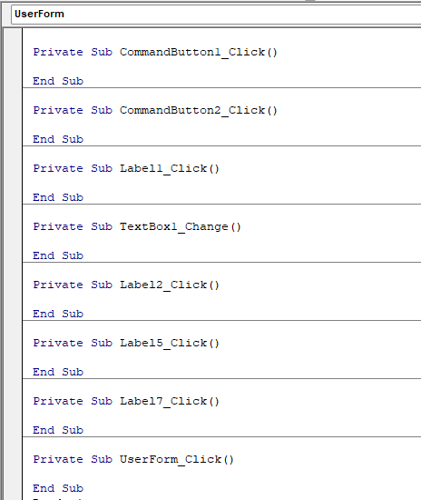
Figura 3 Fereastra pentru completarea codului subrutinei

- Completaţi codul aferent (în cazul nostru Start). Codul subrutinei va arăta astfel:
Randomize
Label9.Caption = Date

Label5.Caption = Int((Rnd * 90) + 1)

Label5.BackColor = RGB(255, 255, 0)
Label6.Caption = Sqr(Label5.Caption)
Label6.BackColor = RGB(255, 255, 0)
Label7.Caption = Cos(Label5.Caption * 3.14159 / 180)
Label7.BackColor = RGB(255, 255, 0)
Label8.Caption = Sin(Label5.Caption * 3.14159 / 180)

Label8.BackColor = RGB(255, 255, 0)

Fiecare rând al subrutinei conţine numele obiectului Label , legenda sa de proprietate (partea stângă a liniei ) şi stabileşte o valoare de proprietate (partea dreapta după semnul egal) .
• Data - Valoarea proprietăţii (data curentă)
• Rnd - Funcţia Rnd generează un număr aleator între 0 şi 1.
• Int - Funcţia INT returnează partea întreagă a argumentului.
• Sqr (Label1.Caption) - Funcţia sqr returnează rădăcina pătrată a unui număr aleatoriu asociat Label1.Caption .
• Sin (Label1.Caption * 3.14159 / 180) - Funcţia returnează Sin(Cos) argumentului considerat în radiani.

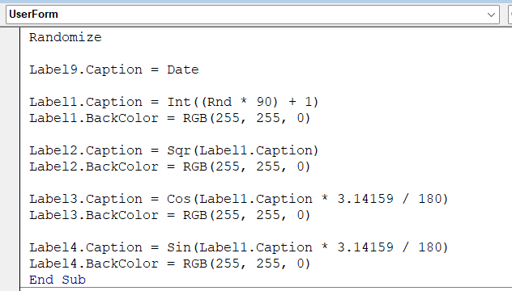
Figura 4 Fereastra cu completarea codului subrutinei
- Pentru completarea codului aferent rulării butonului “Exit” , ne întoarcem în VBE şi dăm dublu-clic pe butonul "Exit", va apărea o subrutină pentru întroducerea codului , în care vom întroduce o linie de cod : UserForm1.Hide.
Private Sub CommandButton2_Click()
UserForm1.Hide
End Sub
Afişaţi formularul pe ecran apasînd tasta şi testaţi aplicaţiea prin click butonului Start. Se vor afişa rezultatele rulării codului elaborate. Formularul va fi închis după efectuarea unui click pe butonul Exit.

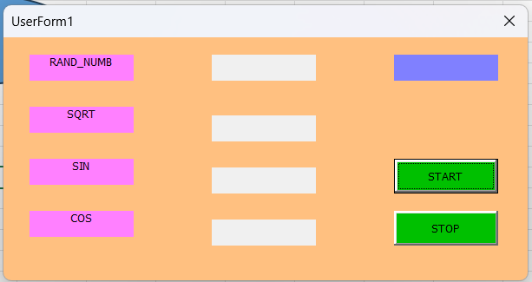
Figura 5 Formularul inainte de rulare

Iar in momentul rularii se va efectua urmatoarele:

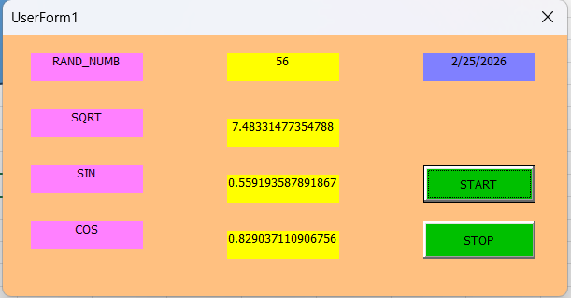
Figura 6 Formularul dupa etapa de rulare

- Există şi o altă modalitate de a afişa formularele pe ecran - de pe o foaie de Excel. Vom crea orice buton pe foaia de lucru Excel, etichetat în cîmpul Caption casetei Properties "Funcţii VBA". Pentru a face acest lucru:

- selectaţi orice listă Excel.
- click pe Tools şi trageţi un CommandButton pe foaiea de Excel.
- click pe tasta Properties. Setaţi valorile de proprietatăţi obiectului CommandButton1, în Caption - "Funcţii VBA".
- Programaţi butonul "Funcţii VBA" apelînd la butonul --- a barei de instrumente VBE.
- Completaţi codul aferent acestui buton cu o ssingură linie de cod UserForm1.Show, ceea ce înseamnă pentru a afişa formularul UserForm1 pe ecran.
- mergeţi la lista Excel şi dezactivaţi etapa de proiectare a butonului prin apasarea --- în bara de meniu.
- Ţestaţi codul prin click pe butonul proiectat
- Salvaţi lucrul efectuat

Foaia de lucru Excel la etapa de proiectare arată astfel:

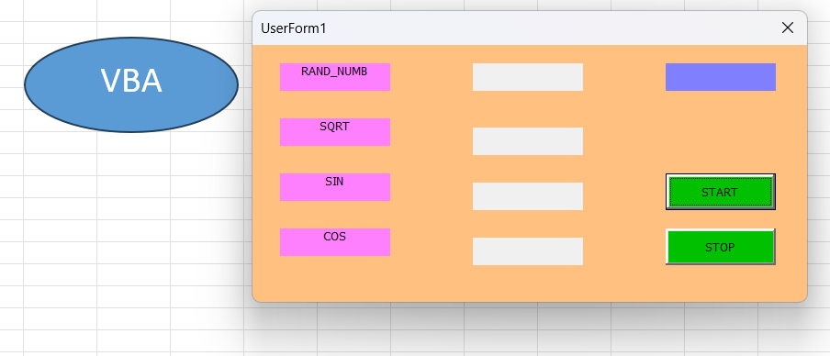
Figura 7 Proiectarea unui buton pe file-ul de lucru Excel

- Apelaţi la ajutor în meniuul VBE ( Help), şi consultaţi funcţiile array, string, date şi funcţiile din capitolul List of Worksheet Functions Available to VB.
- Dezvoltaţi o aplicaţie pentru crearea unui formular “My functions” ", cu toate controalele necesare pentru a afişa: tema lucrării de laborator, data de îndeplinire, ziua curentă a săptămânii, codul grupei, numărul de studenţi în grupă, numărul de studenţi prezenţi, numărul de studenţi care lipsesc , un butoan pentru lansarea aplicaţiei şi un buton pentru finisarea lucrului (numărul de studenţi poate fi şi un număr aleator).

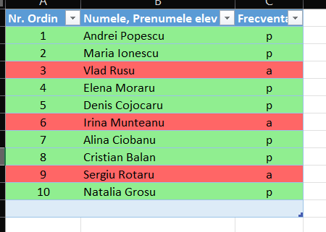
Figura 8 Implementarea de implementare a tabelului

Lucrand la interactiunea cu forma putem reprezenta:

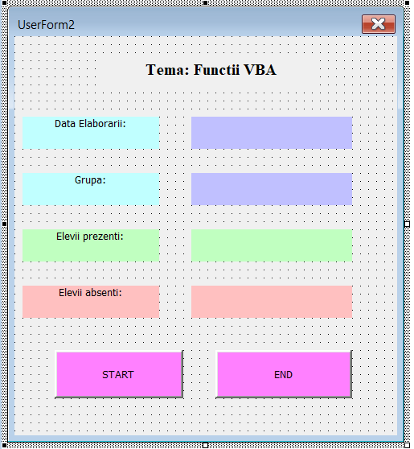
Figura 9 Interactiunea cu forma

Realizarea si colorarea celulelor in difeenta daca persoanele sunt prezente sau absente:

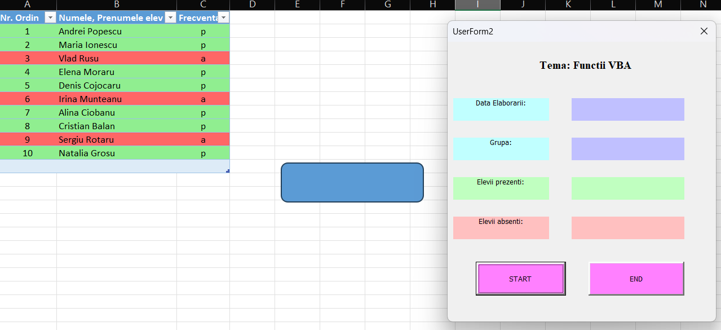
Figura 10 Interactiunea finala cu tabelul

- Pentru a rula aplicaţia de pe o foaie de lucru Excel, creaţi un buton pe care să fie scris "Ce ştiu despre forme şi funcţii în VBA”
- Salvaţi aplicaţia dumneavoastră
- Scrieţi un scurt raport privind activitatea desfăşurată şi prezentaţi raportul profesorului

CONCLUZII

În cadrul acestei lucrări de laborator a fost studiat și aplicat limbajul Visual Basic for Applications (VBA), utilizat pentru dezvoltarea aplicațiilor interactive în mediul Microsoft Excel. Scopul principal al activității a constat în proiectarea și implementarea unui formular grafic (UserForm), precum și în integrarea funcțiilor predefinite pentru realizarea unor calcule automate și afișarea dinamică a rezultatelor.
Pe parcursul lucrării au fost utilizate funcții precum Rnd, Int, Sqr, Sin, Cos și Date, demonstrând modul de generare a numerelor aleatoare, efectuarea calculelor matematice și trigonometrice, precum și prelucrarea informațiilor calendaristice. Implementarea subrutinelor asociate evenimentelor de tip Click a permis realizarea unei interacțiuni eficiente între utilizator și aplicație, evidențiind legătura dintre interfața grafică și codul sursă.
Prin dezvoltarea formularului „My Functions” au fost consolidate cunoștințele referitoare la utilizarea controalelor grafice (Label, TextBox, OptionButton, CommandButton), configurarea proprietăților acestora și organizarea logică a codului. Totodată, au fost aplicate principii de programare procedurală pentru efectuarea calculelor și afișarea automată a rezultatelor, precum și pentru gestionarea evenimentelor declanșate de utilizator.
Lucrarea a evidențiat importanța structurării clare a programului, a utilizării corecte a subrutinelor și a organizării eficiente a codului, aspecte esențiale pentru crearea unor aplicații ușor de înțeles, utilizat și întreținut. De asemenea, s-a demonstrat capacitatea VBA de a extinde funcționalitățile standard ale Excel prin intermediul formularelor personalizate și al automatizării proceselor.
În concluzie, realizarea acestei lucrări a contribuit la dezvoltarea competențelor practice în programarea VBA, la aprofundarea înțelegerii mecanismelor de creare a aplicațiilor interactive și la consolidarea abilităților necesare pentru automatizarea și eficientizarea activităților în mediul Microsoft Office.

